NIBE-logo-cervene

**TISKOVÁ ZPRÁVA 15. února 2017**

**nové kombinace nibe split: komplexní, ekologické a energeticky šetrné topné systémy**

**Společnost NIBE Energy Systems CZ, výhradní dodavatel kvalitních švédských tepelných čerpadel NIBE do České republiky a na Slovensko, rozšířila své produktové portfolio o dvě nové systémové kombinace NIBE SPLIT. Tyto vysoce efektivní sestavy, které doplňuje vnitřní modul HK 200S, nebo HBS 05, dosahují energetické třídy až A+++. Tvoří tak kompletní systémy pro ekologické a úsporné vytápění, chlazení a ohřev vody. Zájemci se s nimi mohli poprvé seznámit na prestižních únorových veletrzích Moderní vytápění Praha a Aquatherm Nitra.**

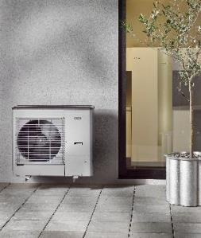Kombinace NIBE SPLIT pracují na principu tepelného čerpadla systému vzduch-voda. Skládají se z venkovní a vnitřní jednotky, případně dalších přídavných zařízení, a tvoří tak energeticky úsporný a ekologický topný systém. Jejich instalace je velmi snadná a použité materiály a technologie přispívají k zajištění vysokého výkonu a dlouhé životnosti i při nepříznivých klimatických podmínkách. *„Vývoj jednotlivých komponent probíhal ve velmi náročném skandinávském podnebí, ve kterém klesají teploty hluboko pod bod mrazu. Naopak v létě mohou vzrůst o několik desítek stupňů Celsia. Kombinace NIBE SPLIT proto dosahují optimálního výkonu po celý rok i při velkých teplotních výkyvech. Slouží tak k vysoce efektivnímu vytápění a chlazení celé domácnosti. Bojler, který je v nich integrovaný, navíc zajišťuje dostatečnou dodávku teplé vody,”* vysvětluje Jiří Sedláček, ředitel prodeje NIBE Energy Systems CZ, divize skupiny NIBE, a dodává: *„Na stejném principu jsou založené rovněž dvě nové sestavy NIBE SPLIT, které jsme v únoru uvedli na trh. Ty se kromě venkovní jednotky skládají z jednoho z vnitřních modulů – HK 200S nebo HBS 05 – a dalších prvků.”*

*Kombinace venkovní (AMS 10-8/12/16) a vnitřní jednotky (VVM) NIBE SPLIT*

**Vnitřní modul HK 200S pro systémy s tepelnými čerpadly vzduch-voda NIBE SPLIT**

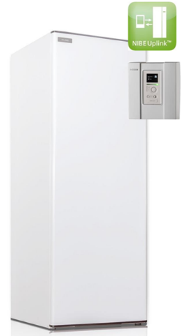*„Sestava venkovní jednotky AMS 10 a vnitřního modulu HK 200S, kterou řídí externí regulátor SMO 20/40 s intuitivním ovládáním, se svou funkčností podobá monoblokovému tepelnému čerpadlu vzduch-voda. Tento systém tvoří kompletní úspornou instalaci, jež je založená na obnovitelných zdrojích energie. Lze ji navíc napojit k systému s podlahovým vytápěním či radiátory nebo kombinovat s plynovým kotlem,”* popisuje novinkuJiří Sedláček. Vnitřní modul HK 200S je propojený s venkovní jednotkou AMS 10-8/12 pomocí potrubí s chladivem, které chrání celý systém před zamrznutím v případě výpadku napájení. V útrobách HK 200S se nachází přídavný elektrokotel s výkonem až 9 kW, oběhové čerpadlo s regulací otáček, expanzní nádoba, pojistný ventil, ohřívač vody o objemu 180 litrů s funkcí Antilegionella a tepelný výměník (kondenzátor). Řídící modul SMO automaticky nastavuje funkce jednotlivých součástí systému v závislosti na aktuálních potřebách domácnosti a klimatických podmínkách, čímž zajišťuje optimální provozní parametry. Celou sestavu je možné spravovat pomocí tabletu nebo mobilního telefonu s přístupem na internet, a to prostřednictvím služby NIBE Uplink.

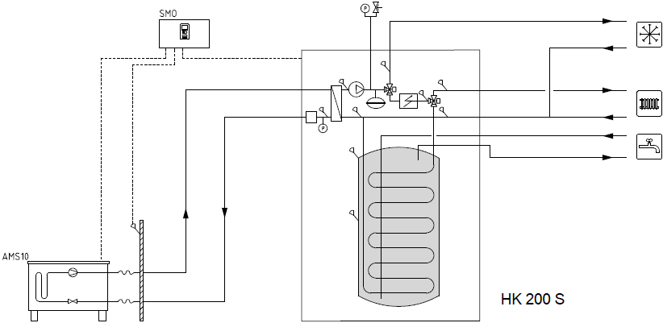

#### *Základní zapojení se systémem ohřevu vody a vytápění HK 200S + AMS 10 + SMO*

**Systémová kombinace NIBE SPLIT s výměníkem HBS 05 a energetickou třídou A+++**

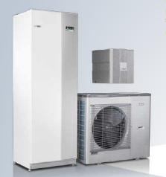Kompletní topný systém NIBE SPLIT HBS 05 se skládá z venkovní jednotky AMS 10, která může být připojená k libovolné vnitřní systémové jednotce VVM a regulátoru SMO. Nedílnou součástí celé sestavy je vnitřní modul HBS 05, který slouží jako tepelný výměník k předání energie mezi chladivem v potrubí a kapalinou topné soustavy. *„Sestava AMS 10 a modul HBS 05 tak připomínají monoblokové čerpadlo vzduch-voda. Lze je napojit na jakoukoli vnitřní jednotku VVM a regulátor SMO, čímž vznikne komplexní topný systém pro vytápění, chlazení a ohřev vody,”* konstatuje Jiří Sedláček. Pokud je sestava řízená regulátorem SMO 40, je možné vytvořit kaskádový systém až s 8 tepelnými čerpadly.

**O společnosti Družstevní závody Dražice a skupině NIBE**

Družstevní závody Dražice, člen skupiny NIBE, jsou největším výrobcem ohřívačů vody v České republice, známým po celé Evropě. Jejich historie se píše již od roku 1900. Provozují výrobní závody s několika linkami v Dražicích a Luštěnicích nedaleko Benátek nad Jizerou.

V roce 2006 se firma stala součástí švédské společnosti NIBE Industrier AB se sídlem v Markarydu. Jednou z jejích tří divizí je NIBE Energy Systems, která dodává výrobky pro vytápění, ohřev vody a ventilaci pro domácnosti i průmyslové objekty. Do této divize spadají tepelná čerpadla NIBE, jejichž výhradním dodavatelem pro Českou republiku a Slovensko je právě společnost Družstevní závody Dražice – strojírna s.r.o., divize NIBE Energy Systems CZ. Do jejich sortimentu patří tepelná čerpadla systému země-voda (voda-voda), vzduch-voda, ventilační tepelná čerpadla a rekuperační jednotky. Aktuálně jsou tepelná čerpadla značky NIBE nejprodávanější na českém trhu.

***Další informace:***

**Crest Communications,** tel.: +420 222 927 111

Marcela Kukaňová, tel.: +420 731 613 618, [marcela.kukanova@crestcom.cz](mailto:marcela.kukanova@crestcom.cz)

Marie Cimplová, tel.: +420 731 613 602, [marie.cimplova@crestcom.cz](mailto:lenka.vybulkova@crestcom.cz)

[**www.crestcom.cz**](http://www.crestcom.cz)**;** [**www.nibe.cz**](http://www.nibe.cz)